**Instructivo para incorporar la**

**ENCUESTA DE OPINIÓN ESTUDIANTIL (F5) en el EVA**

Con la finalidad de relevar la opinión estudiantil sobre las **unidades curriculares** (UC) de **grado** que se desarrollan cada **semestre**, se acordó con la Comisión de Políticas de Enseñanza (CoPE) implementar la encuesta de opinión estudiantil **a través del EVA.**

Procedimiento:

* Cada **equipo docente** se encarga de **subir las plantillas al EVA de su curso**.
* Luego, el equipo docente avisa en diferentes momentos a los/las estudiantes mediante el Foro de novedades y en clase.
* Una vez terminado el plazo para que los/las estudiantes la completen, la UEFI realiza la descarga de las respuestas y las procesa. Para este paso utiliza el usuario: Encuestas Unidad de Enseñanza que figura matriculado en todos los cursos de grado.
* Por último, la UEFI entrega a cada instituto una planilla global con todas las respuestas e informes de resultados para cada curso y docente.

La encuesta consta de **2 plantillas**:

1- **PLANTILLA CURSO**:tiene preguntas generales sobre el curso (incluido “Juicio global sobre el curso”) y una pregunta única para valorar al equipo docente en su conjunto (“Juicio sobre el equipo docente”).

2- **PLANTILLA DOCENTE**:tiene preguntas para evaluar a cada docente de manera independiente; incluir esta plantilla permite que cada docente cuente con un informe individual acerca de la opinión de los estudiantes sobre su desempeño en clase.

Aspectos **importantes** a tener en cuenta para que la información recolectada sea de utilidad para cada UC y a la vez para la Fing:

* Las encuestas son las mismas para todas las UC y docentes de la Fing. Las plantillas son archivos en formato .xml
* Para poder sistematizar los resultados correctamente NO es posible MODIFICAR, ELIMINAR o CAMBIAR EL ORDEN de las preguntas.
* Si una UC entiende que requiere AGREGAR preguntas, puede hacerlo SOLO SI SE AGREGAN A CONTINUACIÓN DE LA ÚLTIMA PREGUNTA, una vez que la plantilla ya está cargada en su EVA.
* Para poder desde la UEFI realizar la descarga correctamente, es importante NO MODIFICAR EL NOMBRE DE LA ENCUESTA, ni agregar puntos, guiones u otros símbolos.
* NO eliminar las encuestas del EVA al menos hasta dos meses de finalizado el semestre, ya que en ese período estaremos realizando las descargas desde la UEFI.
* NO eliminar del curso en EVA el usuario Encuestas Unidad de Enseñanza, que es el que nos permite realizar la descarga de las encuestas.

A continuación se indica el **Paso a Paso** para disponer correctamente cada plantilla en el EVA; es importante que lean esto detenidamente para evitar errores que dificulten la descarga una vez completadas las encuestas. Por dudas o inconvenientes escribir a[**uni_ens@fing.edu.uy**](mailto:uni_ens@fing.edu.uy)

**PLANTILLA CURSO**

**Paso 1. Generación de actividad “Encuesta” para el formulario de opinión estudiantil**

**El primer paso consiste en añadir la actividad** *Encuesta* en el curso. Para ello deben:

* Ingresar en el curso y activar la *edición del curso* (en el margen superior derecho).
* Ir a la sección General del curso (donde siempre se ubica el Foro de Novedades) y pulsar sobre la opción *Añadir* (signo de +) y luego sobre *Actividad o recurso* (*figura 1*).

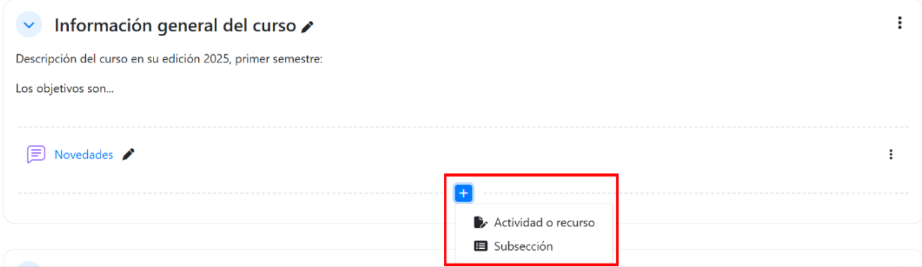

**Figura 1.** Cómo añadir una actividad.

* Se desplegará una ventana con las actividades y recursos disponibles en EVA. Ya sea en la pestaña “Todos” o en la pestaña “Actividades”, se debe pulsar sobre la actividad *Encuesta* (*figura 2*).

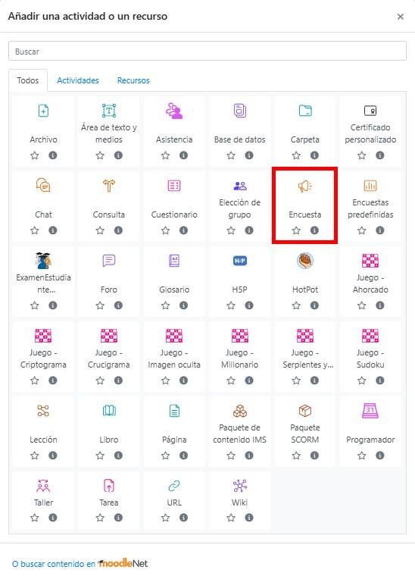

**Figura 2.** Cómo añadir una actividad “Encuesta”.

**Paso 2. Configuración de la encuesta**

A continuación se despliega una ventana donde se presentan los ítems a configurar de la *Encuesta*:

1. *Nombre:* se debe agregar el nombre:

**Encuesta de opinión estudiantil del curso semestre 1/2 de 20xx**

**IMPORTANTE**: NO SE DEBE CAMBIAR ESTE NOMBRE, solo modificar el número del semestre (1 ó 2) y colocar el año de edición del curso, ejemplo: *Encuesta de opinión estudiantil del curso semestre 1 de 2023.* NO AGREGAR PUNTOS, NI GUIONES, para lograr una efectiva descarga de todas las encuestas.

1. *Descripción*: se debe agregar la descripción:*“Disponen aquí de una encuesta para brindar su opinión sobre la UC y el equipo docente. Completarla requiere 5 minutos y es anónima. La opinión de los estudiantes sobre el desarrollo de las UC es un insumo muy importante para el equipo docente y para la Facultad en su conjunto. Permite evaluar mejoras a realizar para las próximas ediciones. Contamos con su participación.”*
2. *Disponibilidad*: establecer la fecha de apertura y cierre de la *Encuesta.* Se recomienda que la encuesta esté disponible por el período notificado por correo a los directores de carrera**,** aunque los equipos docentes podrán disponerla en un plazo diferente siempre y cuando **finalice antes de la fecha límite de cierre.**
3. *Ajustes de pregunta y envío.* En las opciones debe establecerse (*figura 3*):

* ***Registrar nombres de usuario*, se debe establecer “Anónima”.**
* *Permitir múltiples envíos*, establecer “No”.
* *Activar notificaciones de las entregas*, establecer “No”.

**Figura 3.** Ajustes de pregunta y envío.

*5. Después del envío.* En la opción *Página a mostrar tras el envío*, incluir el texto: **“Muchas gracias por el tiempo dedicado a completar la encuesta”.**

*6. Ajustes comunes del módulo.* En las opciones deberá establecerse:

* *Visible*, establecer “Mostrar”.
* *Modo de grupos*, establecer “No hay grupos”.
* *Agrupamiento*, establecer “Ninguno”.

*7. Restricciones de acceso*: no modificar.

*8. Condiciones de finalización de actividad: no modificar*

*9. Marcas*: no modificar.

*10. Competencias*: no modificar.

Por último, pulsar sobre *Guardar cambios y mostrar* para dirigirse a la ventana que permite cargar la plantilla de preguntas.

La plantilla de preguntas (archivo en formato .xml) fue enviada por correo junto con este instructivo y debe **descargarla en su computadora** para realizar el Paso 3.

**Paso 3. Importar la PLANTILLA CURSO que contiene las preguntas de la encuesta**

Para cargar las preguntas deberá ingresar a la encuesta y pulsar en el botón *Editar preguntas* de color gris *(figura 4)*.

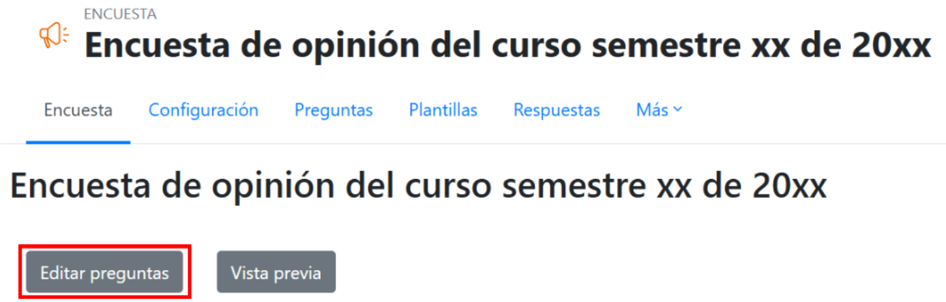

**Figura 4.** Editar preguntas.

A continuación, en la pestaña “Preguntas”, deberá pulsar en el menú desplegable *Acciones* y elegir la opción *Importar preguntas (figura 5).*

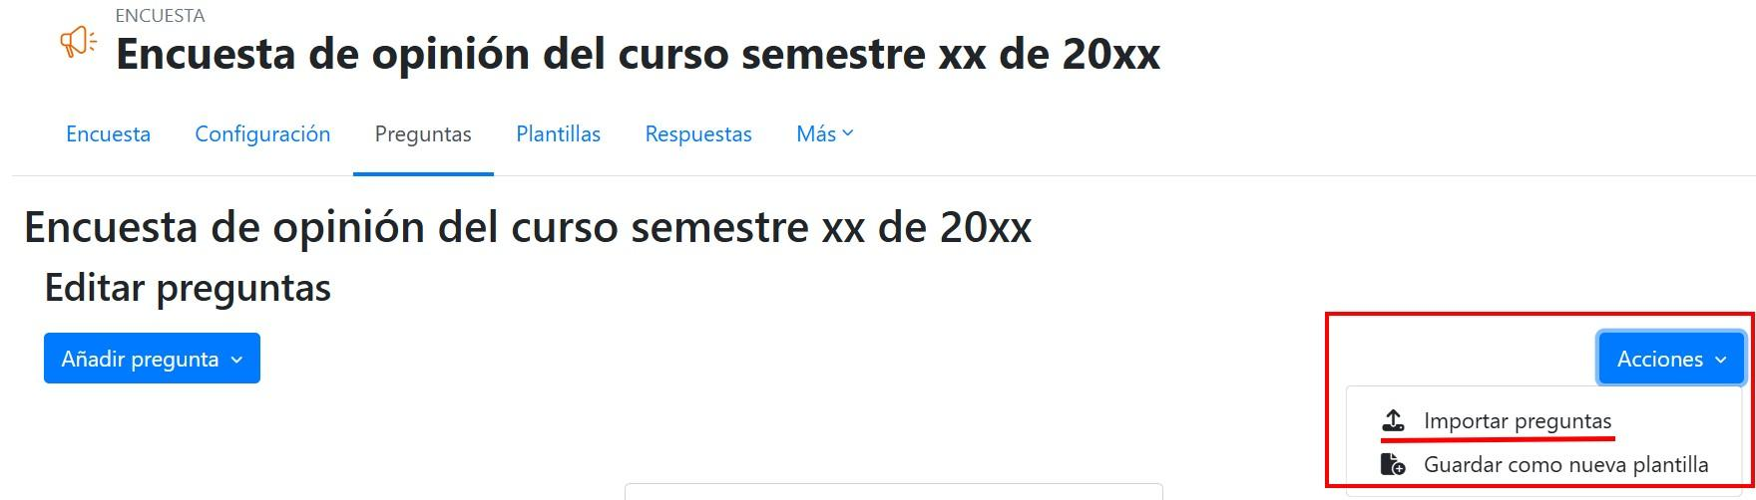

**Figura 5.** Importar preguntas.

A continuación se presentan dos opciones para cargar un archivo (*figura 6*): puede *Arrastrar y soltar el archivo* hacia el cuadro o pulsar en *Seleccione un archivo* para buscar la plantilla previamente descargada en su computadora.

Si selecciona esta última opción:

* Se abrirá una nueva ventana; debe pulsar en “Seleccionar archivo”.
* Acceder a la ubicación (en su computadora) donde descargó la plantilla y una vez seleccionado el archivo, pulsar en “Abrir”.
* En la misma ventana se podrá observar que figura el nombre del archivo, a continuación se debe pulsar en “Subir este archivo”.

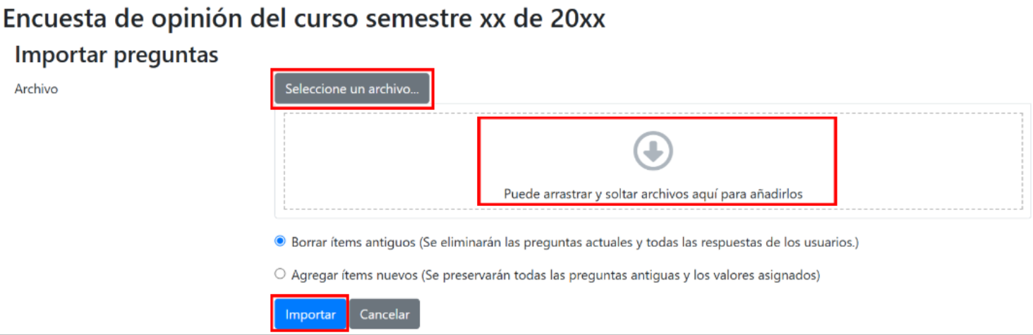

**Figura 6.** Pantalla de carga de la plantilla de preguntas para el formulario de inscripción.

Debe aguardar a que el archivo sea cargado por la plataforma y a continuación para finalizar el procedimiento de importación de preguntas debe pulsar en *Importar.*

Luego de realizar el procedimiento de importación de la plantilla de preguntas, podrá observar el conjunto de preguntas que ha importado a la actividad *encuesta*. Si no las observa ir a *Editar preguntas* o a *Vista previa.*

**IMPORTANTE**: Les recordamos que si una UC quiere AGREGAR preguntas, PUEDE hacerlo SOLO si se agregan A CONTINUACIÓN DE LA ÚLTIMA PREGUNTA, una vez que la plantilla ya está cargada en su EVA.

**Paso 4. Informar a los estudiantes**

Es muy importante que el docente responsable del curso informe a los estudiantes la publicación de la *encuesta* y el plazo que tienen para completarla; así como animar a los estudiantes a completarla. Por este motivo, se sugiere enviar un mensaje en el *Foro de Novedades:*

“Estimados estudiantes,

Se encuentra habilitada la **Encuesta de opinión estudiantil del curso semestre x de 20xx** hasta **fecha de cierre**. Completarla requiere 5 minutos y es anónima. La opinión de los estudiantes sobre el desarrollo de las UC es un insumo muy importante para el equipo docente y para la Facultad en su conjunto. Permite evaluar mejoras a realizar para las próximas ediciones. Contamos con su participación.”

**PLANTILLA DOCENTE**

Para agregar la encuesta docente, **deberá subir una encuesta por cada docente a ser evaluado**. Los pasos para subir la encuesta docente son los mismos presentados anteriormente, y **para evitar ser reiterativos indicaremos los elementos particulares a tomar en cuenta, en caso de aplicar:**

**Paso 1. Generación de actividad “Encuesta” para el formulario de evaluación docente**

Organizar las encuestas: Ubicar primero la encuesta del curso, y debajo la de cada docente.

**Paso 2. Configuración de la encuesta**

En *Nombre:* se debe agregar el nombre de la encuesta incluyendo el del docente, manteniendo el siguiente formato: **Encuesta DOCENTE semestre 1/2 de 20xx NOMBRE APELLIDO** Ejemplo: Encuesta DOCENTE semestre 1 de 2023 JUAN PÉREZ

**IMPORTANTE:** únicamente modificar del texto el número del semestre, el año de dictado del curso y el nombre del docente, de manera de mantener la estructura: Encuesta DOCENTE semestre 1 de 2023 JUAN PÉREZ.

Cambiar el Nombre y Apellido del docente, según corresponda para cada curso, tanto en el nombre de la encuesta, **como en el cuerpo de la misma** (revisar “**Paso 4**” más adelante del instructivo).

En *Descripción*: se debe agregar la descripción: **“Disponen de la encuesta para realizar la evaluación de cada docente del curso de manera individual”**

En *Disponibilidad*: establecer la fecha de apertura y cierre de la *Encuesta.* Debe estar habilitada en las mismas fechas definidas para la encuesta del curso.

En *Después del envío.* En la opción *Página a mostrar tras el envío*, incluir el texto: **“Muchas gracias por el tiempo dedicado a completar la encuesta”.**

La plantilla de preguntas (archivo en formato .xml) fue enviada por correo junto con este instructivo y debe **descargarla en su computadora** para realizar el Paso 3.

**Paso 3. Importar la PLANTILLA DOCENTE que contiene las preguntas de la encuesta**

**Para crear varias encuestas docentes**, la recomendación para facilitar el proceso es crear una primera encuesta, y luego “Duplicar” esa encuesta tantas veces como lo necesite, y finalmente realizar el Paso 4 para cada encuesta (*figura 7*).

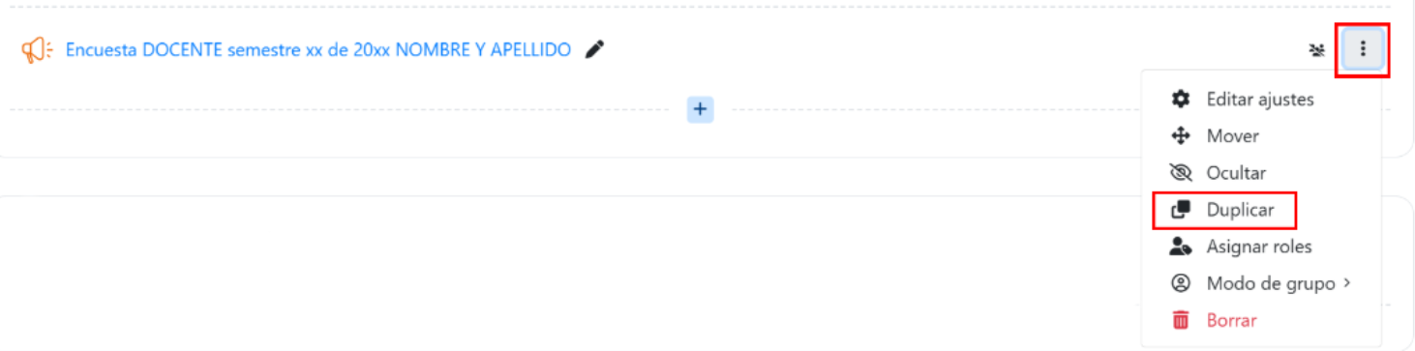

**Figura 7.** Duplicar encuesta.

**Paso 4. Incluir el nombre del docente en el nombre de la encuesta y en la primera pregunta**

Para dar por finalizada la subida de la encuesta docente **SIEMPRE** **debe realizar estos pasos adicionales por cada encuesta docente** que haya subido (si no lo realiza será imposible identificar a cuál docente corresponde la encuesta cuando la UEFI realice la descarga):

1. Pulsar el lápiz al lado del nombre de cada encuesta y agregar el nombre del docente que corresponda, y pulsar “Enter” (*figura 8*)



**Figura 8.** Editar título de la encuesta.

1. Luego pulsar el enlace de la encuesta y dirigirse al botón gris de *Editar preguntas.*
2. Ubicar la primera pregunta: “Nombre del docente (es obligatorio hacer click en esta pregunta, para registrar la información de cada docente)” y pulsar los tres puntos sobre la derecha, y luego “Editar pregunta” *(figura 9)*

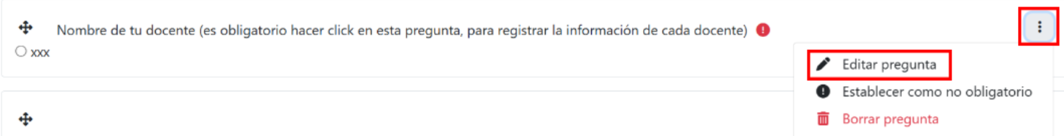

**Figura 9.** Editar pregunta de la encuesta – Parte 1

**IMPORTANTE: cumplir con el paso c) es imprescindible** para que sea posible identificar cada encuesta con el docente que le corresponde cuando se realiza la descarga de la encuesta. En el caso de no hacerlo, no se sabrá a qué docente asignar la encuesta.

En el espacio "Valores elección múltiple" debe sustituir el texto "xxx" por el **NOMBRE DEL DOCENTE** correspondiente a la encuesta. Pulsar el botón azul “**Guardar cambios en la pregunta**” al final de la pantalla (*figura 10*)

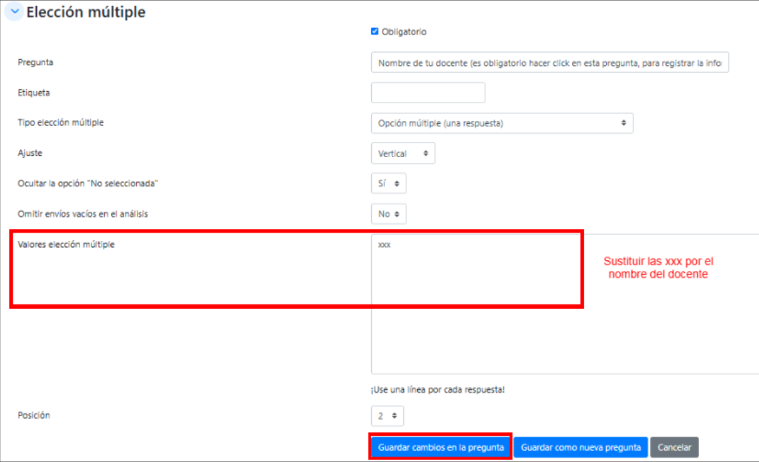

**Figura 10.** Editar pregunta de la encuesta – Parte 2 y Guardar cambios en la pregunta.